**11 клас**

**Урок 5. Узагальнення і систематизація знань з теми:** **Періодичний закон і періодична система хімічних елементів**

Сьогодні ми з вами маємо повторити і узагальнити основні поняття з теми, закріпити вміння за електронною формулою атома визначати хімічний символ елементу, положення його в Періодичній системі хімічних елементів. Рекомендую використовувати підручник та презентацію, в якій є приклади розв’язку деяких завдань.

***Будова атома***

1. За допомогою підручника (параграф 1) дайте відповідь не наступні питання (не обов’язково письмово):

* Ядра атомі складаються?
* Що показує протонне число?
* Чому дорівнює масове число?
* Дайте визначення «нукліду»
* Що таке орбіталь?

2. Проаналізуйте данні таблиці, і дайте відповіді на запитання?

|  |  |  |  |  |  |  |
| --- | --- | --- | --- | --- | --- | --- |
| Характерис-тика ядра | а)Z = 8  N = 8 | б) Z = 8  N = 9 | в) Z = 9  N = 8 | г) Z = 9  N = 9 | д) Z = 8  N = 7 | е) Z = 10  N = 9 |
| Позначення нукліда | O - 16 | O - 17 | F - 17 | F - 18 | О - 15 | Ne - 19 |

* У яких нуклідів масове число є однаковим?
* Які нукліди є ізотопами?
* У яких нуклідів число нейтронів є однаковим?

***Розподіл електронів в електронній оболонці атомів***

3. За допомогою підручника (параграф 2) дайте відповідь на запитання:

* Як можна визначити число енергетичних рівнів, що заповнюються в електронній оболонці?
* Як визначити число електронів на зовнішньому енергетичному рівні?

4. Визначте хімічні елементи за характеристикою атомів

А) два енергетичні рівні, на зовнішньому - сім електронів: ______________

*Приклад розв’язку:* **Номер періода** - вказує кількість енергетичних рівнів: 2 енергетичних рівня – це елемент з другого періода.

**Номер групи** – вказує на кількість електронів на зовнішньому енергетичному рівні: 7 електронів – це елемент 7 групи.

*Відповідь:* Флуор

Б) три енергетичні рівні, на зовнішньому – п’ять електронів: ____________

В) електронна формула 1s22s2 __________

*Приклад розв’язку:*

1s2 2s2 = два енергетичних рівня, свідчать про те, що це елемент другого періоду. Кількість електронів на зовнішньому рівні – свідчать про номер групи : 2s2 - дорівнює двом електронам = це елемент 2 групи

*Відповідь:* Берилій

Г) електронна формула 1s2 2s2 2p6 3s2:________________

Д) електронна формула 1s2 2s2 2p6 3s2 3p6 4s2: _____________

***Збуджений стан атома***

5. Доповніть речення використовуючи підручник (параграф 3):

* Збуджений стан атома це - ____________________
* Для переходу в збуджений стан атом (молекула) _______________________________________________________
* Під час переходу у збуджений стан електрони в електронній оболонці ______________________________________________

6. За структурними формулами речовин визначте валентність елементів.

|  |  |  |  |  |
| --- | --- | --- | --- | --- |
| **Структурна формула** | **О**  **Н Н** | **О = С = О** | **О**  **S**  **O O** | **F**  **N**  **F F** |
| **Валентність** | Оксиген –  Гідроген – | Оксиген –  Карбон - | Сульфур –  Оксиген – | Нітрген –  Флуор – |

***Властивості хімічних елементів***

7. За допомогою підручника (параграф 4) і назвіть елемент із:

* Найсильнішими металічними властивостями
* Найсильнішими неметалічними властивостями
* Найбільшою електронегативністю
* Найменшою електронегативністю
* Найбільшим радіусом атома
* Найменшим радіусом атома

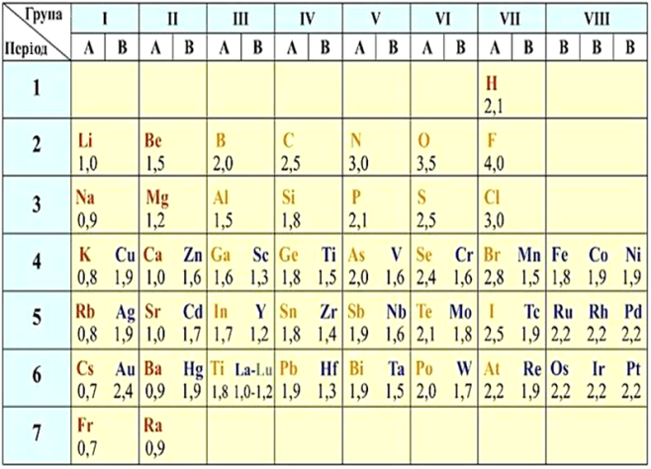

***Домашнє завдання:***

Письмово знайти відповіді на запитання:  
Впр. 1, ст.7

Впр. 13 ст. 17

Впр. 32 ст. 18

***За бажанням:*** інтерактивна вправа для самоконтролю за посиланням:

<https://learningapps.org/7937796>